Профсоюз работников народного образования и науки ЧР

МБОУ «Гелдаганская СШ №1 им.Героя России М.Х.Даудова»

ПРОТОКОЛ № 8

ЗАСЕДАНИЯ ПРОФКРУЖКА

27 ноября 2024 г.

ТЕМА ЗАНЯТИЯ: «Мотивация профсоюзного членства»

Присутствовало на заседании кружка - 11 чел.

1. Слушали :Ш.А.Тасуханова – уполномоченный по информационной работе.

Шамсуди Алхазурович познакомил присутствующих с новостями профсоюзных СМИ.

2. На заседании профсоюзного кружка были рассмотрены и обсуждены аспекты мотивационной деятельности, какие факторы способствуют росту авторитета профсоюзного лидера и усилению мотивации профсоюзного членства в коллективах. Обсуждение прошло в форме дисскуссии. Главным вопросом был: «Зачем работнику нужен профсоюз?» Один на один работнику трудно с работодателем разрешать проблемы социально-трудовых отношений. Трудно добиться в одиночку выполнения законных требований. Профсоюзы созданы для того, чтобы организовать работников, помочь им установить разумную границу между желанием коллектива и стремлением руководителя.

2. Обсуждены насущные проблемы школы , трудовой дисциплины.

Вопросы: 1. Анализ уровня усвоения после обсуждения данного вопроса в коллективе.

3. Разное.

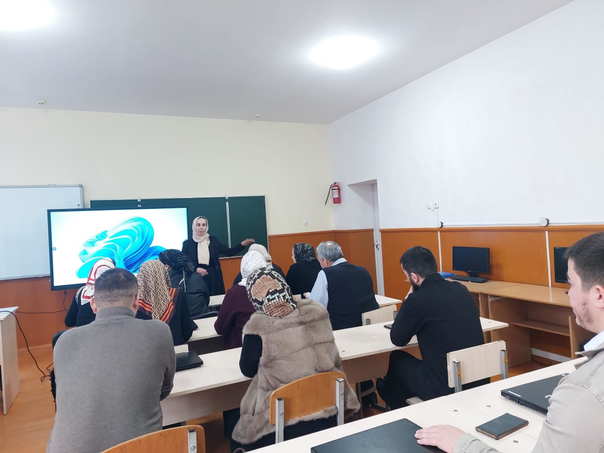

Руководитель кружка М.М.Гагалова